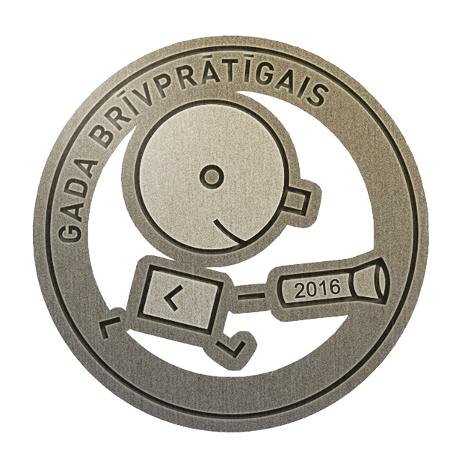

Brīvprātīgo godināšana
“GADA BRĪVPRĀTĪGAIS 2016”

NOLIKUMS
- Vispārīgie jautājumi

Mērķis
Brīvprātīgo, nevalstisko organizāciju un pašvaldību godināšanas mērķis ir veicināt Latvijas iedzīvotāju interesi par brīvprātīgo darbu un sekmēt dažāda vecuma cilvēku un organizāciju iesaistīšanos brīvprātīgā darba veikšanā un organizēšanā. Brīvprātīgo godināšana norisinās ik gadu.

Organizatori
Brīvprātīgo godināšanu rīko Nodarbinātības valsts aģentūra, Valmieras novada fonds Izglītības un zinātnes ministrija, Jelgavas pašvaldības Sabiedrības integrācijas pārvalde, Daugavpils pilsētas domes Sporta un jaunatnes departaments, Rīgas domes Izglītības, kultūras un sporta departaments, Latvijas Jaunatnes padome, Jaunatnes starptautisko programmu aģentūra. Organizatori ik gadu var mainīties.

Apraksts
Brīvprātīgais darbs šī nolikuma izpratnē ir organizēts vai pašiniciēts laika un prasmju ziedojums sabiedriski lietderīgiem mērķiem. Brīvprātīgais darbs ir visā pasaulē atzīts un populārs veids, kā iedzīvotāji pēc savas gribas, bez finansiālas ieinteresētības iesaistās sabiedriskajā dzīvē – uzlabo un pārveido savu un apkārtējo dzīves kvalitāti. Brīvprātīgo darbu var veikt dažādās dzīves jomās – sociālā aprūpe un veselības aizsardzība, vietējās kopienas problēmu risināšana, vides aizsardzība, dzīvnieku aprūpe, izglītība, sports, kultūra u. c.
Brīvprātīgo darbs var būt dažu stundu, vienas vai vairāku dienu, nedēļu vai mēnešu aktivitāte. Darbu var veikt klātienē vai neklātienē, piemēram, kā e - brīvprātīgo darbu. Brīvprātīgais darbs var būt veikts gan Latvijā, gan ārpus Latvijas robežām. Paziņojums par Brīvprātīgo godināšanas nosacījumiem tiek publicēts brīvprātīgā darba platformā www.brivpratigie.lv, Valmieras novada fonda mājas lapā “www.vnf.lv”, Izglītības un zinātnes ministrijas mājas lapā “www.izm.gov.lv”, portālā “www.jaunatneslietas.lv” un citās godināšanas organizatoru mājas lapās.
- Dalībnieki
  - Latvijas iedzīvotāju, nevalstisko organizāciju, valsts vai pašvaldību iestāžu izvirzītie kandidāti, par kuriem aizpildīts pieteikums.
  - Var tikt izvirzīta ikviena:
    - persona no 13 gadu vecuma, neatkarīgi dzimuma un citiem sociāliem, fiziskiem un ģeogrāfiskiem nosacījumiem;
    - Latvijas novada vai republikas pilsētas pašvaldība, kurā tiek organizēts brīvprātīgais darbs;
    - nevalstiskā organizācija (biedrība vai nodibinājums), kurā darbojas brīvprātīgie.
- Pieteikšanas noteikumi
  - Pieteikumus var iesniegt jebkurš Latvijas iedzīvotājs, nevalstiskā organizācija, valsts vai pašvaldības iestāde.
  - Brīvprātīgajam darbam jābūt veiktam vai organizētam 2016. gada laikā.
- Pieteikumu iesniegšanas kārtība
  - Pieteikumi jāiesniedz līdz 2016. gada 9. novembrim (ieskaitot).
  - Pieteikumi tiek iesniegti vienā no norādītajiem veidiem:
    - Aizpildot un nosūtot pieteikuma anketu tiešsaistē interneta vietnē “www.brivpratigie.lv/gadabrivpratigais2016”. Maksimālais teksta apjoms – 4000 zīmes;
    - Aizpildot pieteikuma anketu Word formātā un nosūtot to uz e-pastu –„ info@brivpratigie.lv”. Maksimālais anketas apjoms – divas A4 formāta lapas. Katram iesniedzējam tiks nosūtīts apstiprinājums par pieteikumu saņemšanu.
  - Pieteikuma anketai vēlams pievienot fotogrāfijas vai video, kas atspoguļo kandidāta brīvprātīgā darba aktivitātes. Maksimālais iesniegto fotogrāfiju skaits ir 5 gab. Fotogrāfiju formāts – jpg, png. Aprakstā var iekļaut arī saites uz internetā skatāmiem video.
  - Organizatoriem ir tiesības bez samaksas izmantot pieteikumos iekļautos tekstus un fotogrāfijas vai to fragmentus, kā arī tos izplatīt, reproducēt, publiskot jebkādā veidā vai citādi izmantot pēc saviem ieskatiem bez saskaņošanas ar pieteicējiem.
  - Visi pieteiktie brīvprātīgie personiski tiks aicināti iesūtīt savu pieredzes stāstu (teksta, foto, video vai kombinētā formātā) publicēšanai brīvprātīgo platformā www.brivpratigie.lv. Tajā stāstus vērtēs lasītāji, un labāko stāstu autori var tikt izvirzīti īpašai nominācijai un apbalvoti Brīvprātīgo godināšanas pasākuma laikā.
- Pieteikumu vērtēšana
  - Pieteikumus vērtē organizatoru izveidota komisija.
  - Kritēriji, pēc kādiem tiek vērtēti pieteikumi par brīvprātīgajiem:
    - veiktā brīvprātīgā darba nozīme sabiedrības vai kāda cilvēka dzīvē;
    - brīvprātīgā darba veicēja esošo un iegūto prasmju izmantojums;
    - veiktā brīvprātīgā darba apjoms (regularitāte, stundu skaits u. c.);
    - veiktā brīvprātīgā darba ietekme uz brīvprātīgo darba prestižu (citu motivēšana, aktīva brīvprātīgo darba popularizēšana, veiktā darba atpazīstamība sabiedrībā, publicitāte – raksti, ziņas, plakāti, raidījumi, sociālie mediji);
    - īpaši nopelni brīvprātīgā darba veicināšanā un atbalstīšanā.
  - Kritēriji, pēc kādiem tiek vērtēti pieteikumi par nevalstiskajām organizācijām:
    - organizācijas un tās brīvprātīgo nozīme uz sabiedrību vai kāda cilvēka dzīvē;
    - organizācijas izstrādātā sistēma vai vadlīnijas brīvprātīgo iesaistei (atlase, apmācības, motivēšana u. c.);
    - brīvprātīgo izaugsmes iespējas organizācijā (apmācības, pārkvalificēšanās iespējas, rūpes par prasmju attīstību);
    - organizācijas aktivitātes un pasākumi brīvprātīgā darba popularizēšanai un atpazīstamībai (publicitāte – raksti, ziņas, plakāti, raidījumi, sociālie mediji);
    - brīvprātīgo skaits un viņu iesaiste organizācijā.
  - Kritēriji, pēc kādiem tiek vērtēti pieteikumi par pašvaldībām:
    - izstrādāta sistēma un atbalsta instrumenti brīvprātīgā darba veicināšanai un popularizēšanai;
    - organizētas īpašas aktivitātes, pasākumi vai rasti radoši risinājumi brīvprātīgā darba veicināšanai un popularizēšanai;
    - brīvprātīgo skaits pašvaldības teritorijā.
  - Iesniegtajam pieteikumam jāatbilst vismaz vienam no 11., 12. un 13. punktā minētajiem kritērijiem.
  - Komisija, izvērtējot pieteikumus, izveido vairākas nominācijas, kādās brīvprātīgā darba veicēji un organizācijas tiks godināti.
  - Nomināciju ieguvēji saņem īpašo goda zīmi “Gada brīvprātīgais 2016” un citas balvas brīvprātīgo godināšanas pasākumā.
  - Organizatoriem ir tiesības mainīt šā nolikuma noteikumus un balvu fondu jebkurā laikā. Izmaiņas tiek paziņotas brīvprātīgā darba platformā “www.brivpratigie.lv” un Valmieras novada fonda mājas lapā “www.vnf.lv” un būs spēkā no publicēšanas datuma.
  - Piešķirtās balvas nevar saņemt naudas izteiksmē.
- Brīvprātīgo godināšana
  - Brīvprātīgo godināšana notiek 2016. gada decembrī Rīgā.

